ĐẤU TRƯỜNG TOÁN HỌC LỚP 5-ĐỌC PHÂN TÍCH SỐ LIỆU BIỂU ĐỒ HÌNH QUẠT
Câu 1: Biểu đồ dưới đây cho biết tỉ số phần trăm vị kem yêu thích của 200 học sinh ở một trường tiểu học. Hãy cho biết biểu đồ đã thống kê bao nhiêu vị kem bằng cách điền số thích hợp vào ô trống?
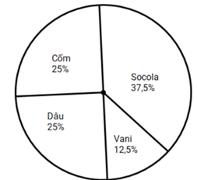
Trả lời: ………………..
Câu 2: Biểu đồ dưới đây cho biết tỉ số phần trăm về nghề mơ ước trong tương lai của 200 học sinh ở một trường tiểu học. Hãy cho biết các ngành nghề được phân thành mấy loại bằng cách điền số thích hợp vào ô trống?
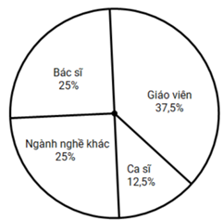
Trả lời ……………………..
Câu 3: Bạn hãy chọn đáp án đúng
Biểu đồ dưới đây cho biết tỉ số phần trăm các phương tiện mà học sinh lớp 5A sử dụng để di chuyển tới trường. Tỉ số phần trăm của các học sinh lớp 5A đi bộ tới trường là bao nhiêu?
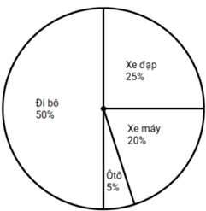
25% 5% 20% 50%
Câu 4: Bạn hãy điền số thích hợp vào ô trống
Câu 5: Bạn hãy chọn đáp án đúng
Hình sau bao gồm một hình chữ nhật và một hình thoi đè lên một phần của hình chữ nhật
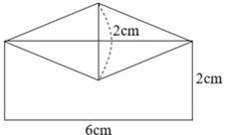
Diện tích hình vẽ là:
8cm² 12cm² 18cm² 15cm²
Câu 6: Bạn hãy chọn đáp án đúng
Các mặt bên của hình hộp chữ nhật là:
Các hình bình hành
Các hình thang
Các hình thoi
Các hình chữ nhật
Câu 7: Điền số thích hợp vào ô trống
Một hình lập phương có cạnh 5cm. Tổng độ dài tất cả các cạnh của hình lập phương là ……………….cm
Câu 8: Biểu đồ dưới đây cho biết tỉ số phần trăm về nghề mơ ước trong tương lai của các học sinh ở một trường tiểu học. Tỉ số phần trăm của các học sinh thích trở thành bác sĩ là bao nhiêu?
35% 12,5% 25% 37,5%
Câu 9: Bạn hãy chọn đáp án đúng
Diện tích hình vẽ sau là:
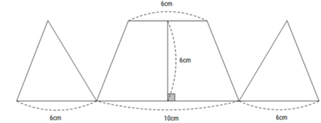
36cm² 48cm² 84cm² 62cm²
Câu 10: Bạn hãy chọn đáp án đúng
Cho hình hộp chữ nhật như hình vẽ:
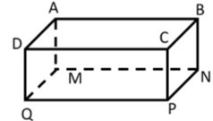
Đoạn thẳng AB bằng độ dài đoạn thẳng nào sau đây:
Đoạn thẳng AM
Đoạn thẳng BN
Đoạn thẳng MN
Đoạn thẳng BC
Câu 11: Biểu đồ dưới đây cho biết tỉ số phần trăm về các môn thể thao tự chọn yêu thích của 100 học sinh ở một trường tiểu học. Hãy cho biết biểu đồ đã thống kê bao nhiêu môn thể thao bằng cách điền số thích hợp vào ô trống?
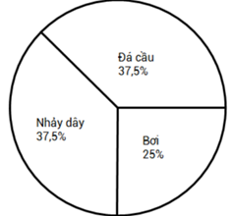
Trả lời: …………………
Câu 12: Bạn hãy chọn đáp án đúng
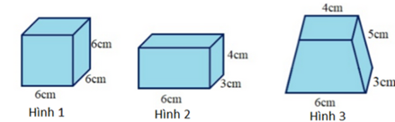
Trong các hình trên, hình lập phương là:
Hình 3 hình 1 hình 2
Câu 13: Bạn hãy chọn đáp án đúng
Biểu đồ dưới đây cho biết tỉ số phần trăm về các loại quả mà học sinh lớp 4C của một trường tiểu học thích ăn. Tỉ số phần trăm của các học sinh thích ăn dưa hấu là bao nhiêu?
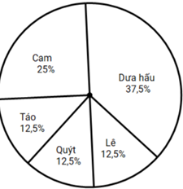
12,5% 35% 25% 37,5%
Câu 14: Biểu đồ dưới đây cho biết tỉ số phần trăm về sở thích đọc truyện tranh của học sinh lớp 4C của một trường tiểu học. Tỉ số phần trăm các học sinh thích đọc Doremon là bao nhiều?
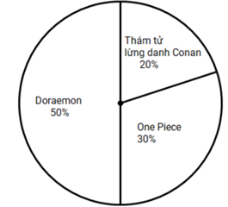
25% 20% 30% 50%
Câu 15: Biểu đồ dưới đây cho biết tỉ số phần trăm về các món ăn yêu thích của 200 học sinh ở một trường tiểu học. Hãy cho biết biểu đồ đã thống kê mấy loại món ăn bằng cách điền số thích hợp vào ô trống?
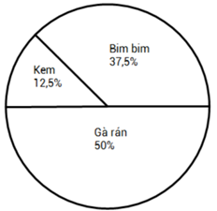
Trả lời: ………………
Câu 16: Bạn hãy chọn đáp án đúng
Tính diện tích hình vẽ sau (gồm một hình chữ nhật và hai nửa của một hình tròn)
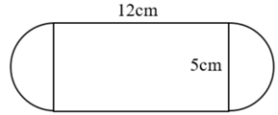
62,5cm² 60cm² 79,625cm² 138,5cm²
Câu 17: Biểu đồ dưới đây cho biết tỉ số phần trăm về các con vật mà học sinh lớp 4C ở một trường tiểu học thích hóa trang trong lễ hội trung thu. Hãy cho biết số học sinh thích hóa trang thành Sóc Nâu chiếm bao nhiêu phần trăm?
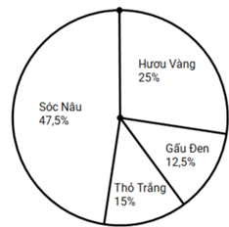
47,5% 12,5% 15% 25%
Câu 18: Bạn hãy chọn đáp án đúng
Số cạnh của hình hộp chữ nhật là
12 cạnh 10 cạnh 6 cạnh 8 cạnh
Câu 19: Biểu đồ dưới đây cho biết tỉ số phần trăm học sinh yêu thích các món ăn vặt trong lớp 4A của một trường tiểu học
Hãy quan sát biểu đồ và cho biết 40% là tỉ số phần trăm học sinh yêu thích món ăn nào?
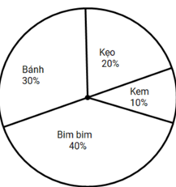
Bánh kẹo bim bim kem
Câu 20: Chọn đáp án đúng
Trong các hình vẽ dưới đây, hình vẽ nào là hình lập phương?
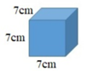 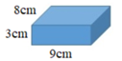 `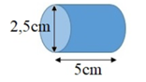 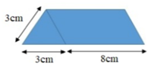
Câu 21: Tính diện tích hình vẽ dưới đây
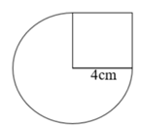
Trả lời: Diện tích hình vẽ là ……………….cm²
Câu 22: Bạn hãy chọn đáp án đúng
Cho hình vuông có cạnh dài 6cm và hình thoi có độ dài hai đường cheo lần lượt là 4cm và 6cm. Tổng diện tích của hai hình trên là:
68cm² 36cm² 60cm² 48cm²
Câu 23: Bạn hãy điền số thích hợp vào chỗ trống
Một hình lập phương có cạnh 2,4m. Hỏi diện tích bốn mặt của hình lập phương là bao nhiêu đề-xi-mét vuông?
Trả lời: Diện tích bốn mặt của hình lập phương là ……………..dm²
Câu 24: Bạn hãy chọn đáp án đúng
Số mặt của hình hộp chữ nhật là
10 6 12 8
Câu 25: Bạn hãy chọn đáp án đúng
Số đỉnh của hình lập phương là
8 đỉnh 6 đỉnh 10 đỉnh 12 đỉnh
Câu 26: Bạn hãy chọn đáp án đúng
Cho hình hộp chữ nhật như hình vẽ
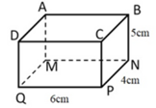
Hỏi có bao nhiêu cạnh của hình hộp chữ nhật có số đo bằng độ dài cạnh AB (không tính cạnh AB)?
Trả lời: Có ….cạnh của hình hộp chữ nhật thỏa mãn đề bài?
1 3 2
Câu 27: Biểu đồ dưới đây cho biết tỉ số phần trăm về các loại quả mà học sinh lớp 4C của một trường tiểu học thích ăn. Hãy cho biết số học sinh thích ăn dưa hấu chiếm bao nhiêu phần trăm?
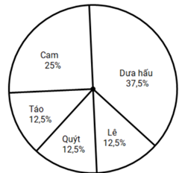
37,5% 15% 25% 12,5%
Câu 28: Biểu đồ dưới đây cho biết tỉ số phần trăm về các con vật mà học sinh lớp 4C ở một trường tiểu học thích hóa trang thành con vật. Quan sát biểu đồ và cho biết 15% là tỉ số phần trăm học sinh thích hóa trang thành con vật nào?
Thỏ trắng gấu đen hươu vàng sóc nâu
Câu 29: Tính diện tích hình vẽ sau:
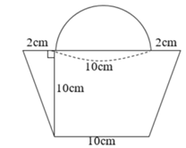
Trả lời: Diện tích hình vẽ là …………..cm²
Câu 30: Biểu đồ dưới đây cho biết tỉ số phần trăm về các loại quả mà học sinh lớp 4C của một trường tiểu học thích ăn. Hãy cho biết số học sinh thích ăn cam chiếm bao nhiêu phần trăm?
37,5% 15% 25% 12,5%
Câu 31: Biểu đồ dưới đây cho biết tỉ số phần trăm học sinh lớp 5A của một trường tiểu học yêu thích các môn học. Quan sát biểu đồ và cho biết 30% là tỉ số phần trăm của số học sinh thích môn học nào?
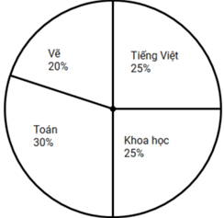
Tiếng việt vẽ toán khoa học
Câu 32: Điền số thích hợp vào chỗ trống
Cho hình lập phương có cạnh 1,5dm. Diện tích một mặt của hình lập phương là …………..dm²
(nhập đáp án dưới dạng số thập phân)
Câu 33: Bạn hãy chọn đáp án đúng
Trong hình hộp chữ nhật bên dưới, h là kích thước nào sau đây?
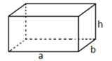
Chiều cao chiều dài chiều rộng
Câu 34: Tính diện tích hình vẽ sau:
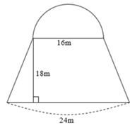
Trả lời: Diện tích hình vẽ là …………..m²

Câu 35: Bạn hãy chọn đáp án đúng
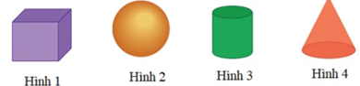
Trong các hình trên, hình lập phương là:
Hình 3 hình 2 hình 1 hình 4
Câu 36: Biểu đồ dưới đây cho biết tỉ số phần trăm học sinh yêu thích của học sinh khối 4 của một trường tiểu học. Hãy quan sát biểu đồ và cho biết món ăn nào được nhiều học sinh thích ăn nhất?
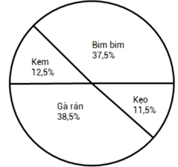
Gà rán kẹo bim bim kem
Câu 37: Bạn hãy điền số thích hợp vào ô trống
Một hình hộp chữ nhật có chiều dài 4cm, chiều rộng 2cm và chiều cao 3cm.
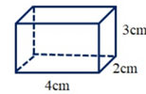
Vậy tổng độ dài tất cả các cạnh của hình hộp chữ nhật đó là …………….cm
Câu 38: Bạn hãy chọn đáp án đúng để điền vào chỗ trống
Cho hình hộp chữ nhật sau:
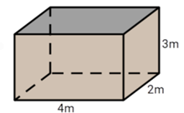
Hình hộp chữ nhật có chiều dài …………. (3m/2m/4m) chiều rộng là ..…………..(3m/2m/4m) ……………chiều cao là …………….(3m/2m/4m)
Câu 39: Bạn hãy chọn đáp án đúng
Biểu đồ dưới đây cho biết tỉ số phần trăm các món ăn vặt yêu thích của học sinh lớp 4A của một trường tiểu học. Hãy quan sát biểu đồ và cho biết món ăn vặt nào được nhiều học sinh yêu thích nhất?
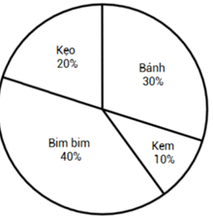
Kem Kẹo Bánh Bim bim
Câu 40: Biểu đồ dưới đây cho biết tỉ số phần trăm về các trò chơi dân gian yêu thích của các học sinh ở một trường tiểu học. Hãy cho biết có bao nhiêu phần trăm học sinh thích chơi mèo đuổi chuột bằng cách điền số thích hợp vào ô trống trên biểu đồ?
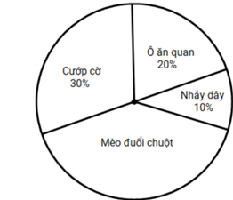
Trả lời: …………………….%
Câu 41: Bạn hãy chọn đáp án đúng
Diện tích hình dưới đây là:
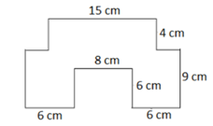
240cm² 220cm² 192cm² 180cm²

Câu 42: Bạn điền số thập phân thích hợp vào chỗ trống
Biểu đồ dưới đây cho biết tỉ số phần trăm các môn thể thao tự chọn yêu thích của học sinh ở một trường tiểu học. Dựa vào biểu đồ, tỉ số phần trăm số học sinh thích học đá cầu là ………………….%
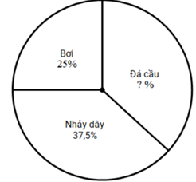
Câu 43: Cho các hình sau
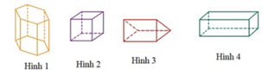
Chọn những hình có dạng hình hộp chữ nhật:
Hình 4 hình 3 hình 2 hình 1
Câu 44: Điền số thích hợp vào ô trống
Tổng diện tích sáu mặt của một hình lập phương là 216cm². Độ dài một cạnh của hình lập phương đó là ………………cm
Câu 45: Điền số thích hợp vào ô trống
Biểu đồ dưới đây cho biết tỉ số phần trăm học sinh khối lớp 5 ở một trường tiểu học yêu thích các món ăn.
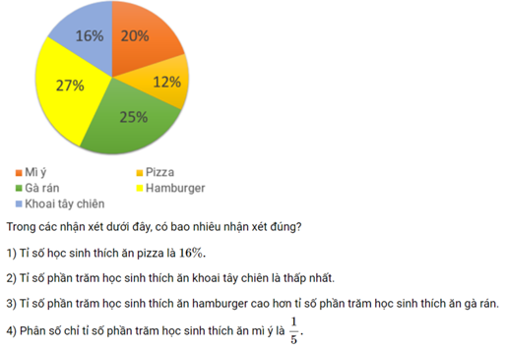
Trả lời: có ………………nhận xét đúng
Câu 46: Bạn hãy chọn đáp án đúng
Biểu đồ dưới đây cho biết tỉ số phần trăm các loại bánh kem cửa hàng bán được trong một ngày
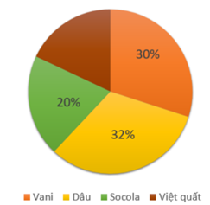
Biết tổng số bánh cửa hàng bán được trong một ngày là 50 cái. Nhận xét nào dưới đây đúng?
Tổng số bánh vani và việt quất bán trong một ngày ít hơn 25 cái
Tổng số bánh vani và việt quất bán trong một ngày nhiều hơn 25 cái
Tổng số bánh vani và việt quất bán trong một ngày là 25 cái
Câu 47: Bạn hãy chọn đáp án đúng
Cho hình tròn tâm O đường kính AB= 16cm. Tô màu hai hình tròn tâm M đường kính AO và hình tròn tâm N đường kính OB như hình vẽ. Hỏi diện tích phần không tô màu của hình tròn tâm O là bao nhiêu?
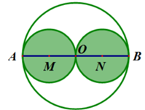
25,21cm² 100,48cm² 100,84cm² 25,12cm²
Câu 48: Hộp sữa trong hình nào dưới đây có dạng hình hộp chữ nhật?
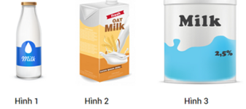
Hình 2 hình 3 hình 1
Câu 49: Điền số thích hợp vào ô trống
Biết tổng diện tích bốn mặt của một hình lập phương là 324dm². Vậy tổng diện tích sáu mặt của hình lập phương đó là ………………………dm²
Câu 50: Diện tích bốn mặt của hình lập phương là 196cm². Độ dài một cạnh của hình lập phương đó là …………..cm

